Tampilan Halaman Utama
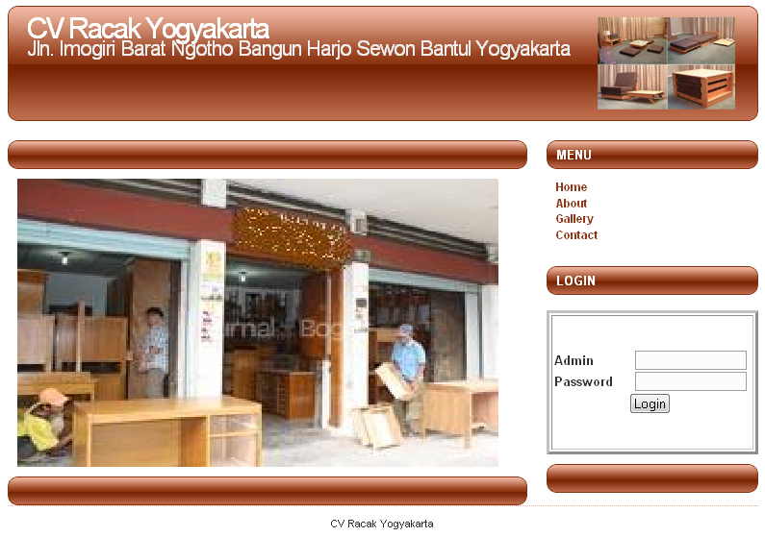

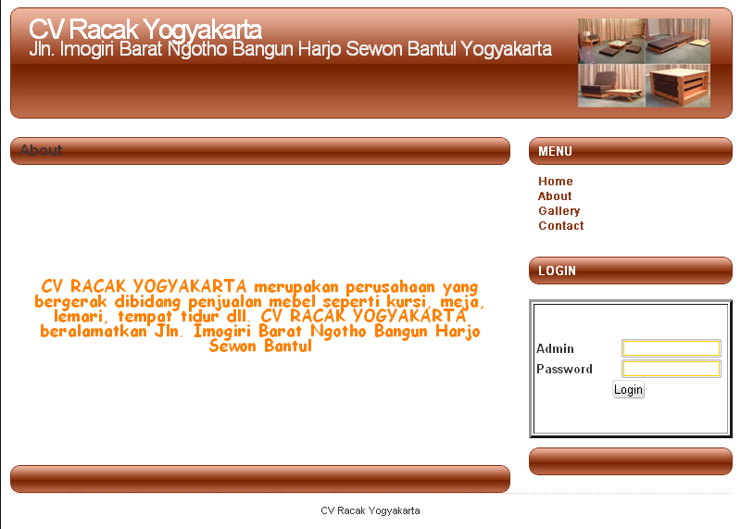
Tampilan Halaman About

Tampilan Halaman Gallery

Tampilan Halaman Gallery
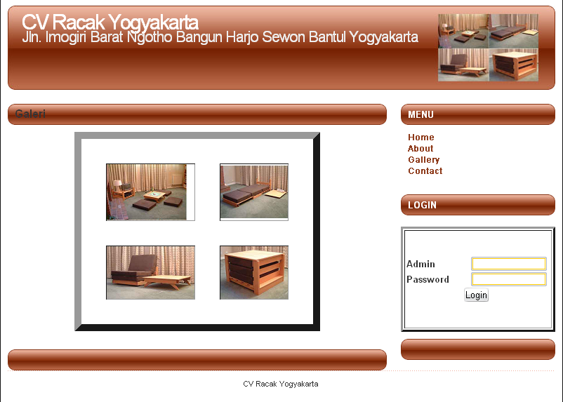

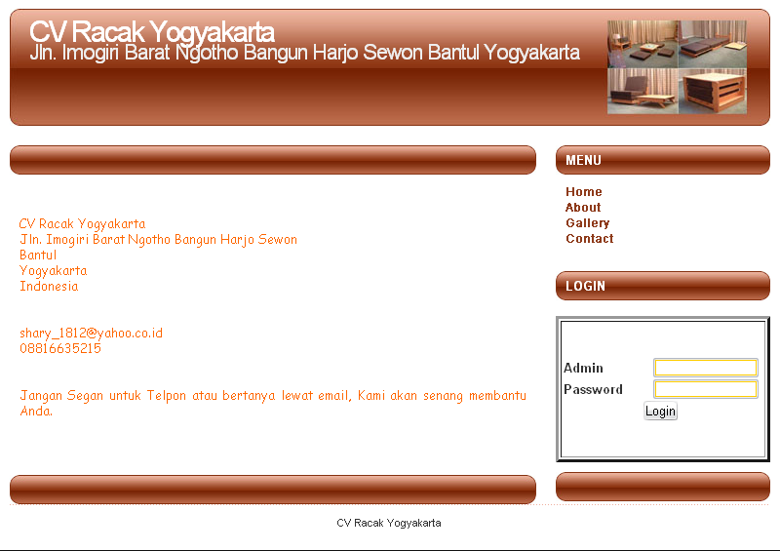
Tampilan Halaman Contact

Tampilan Halaman Admin
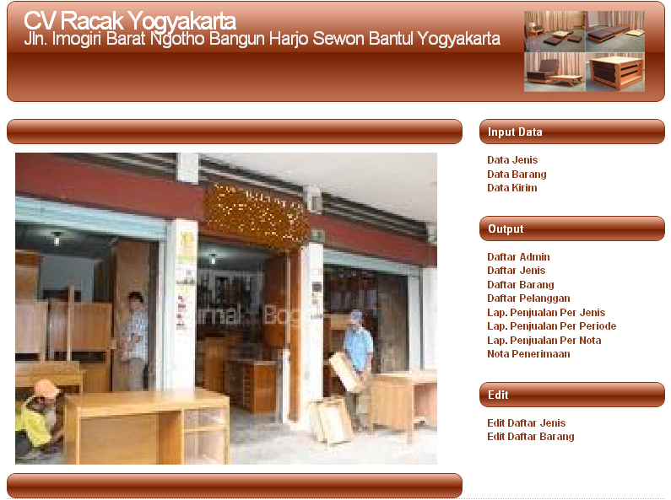

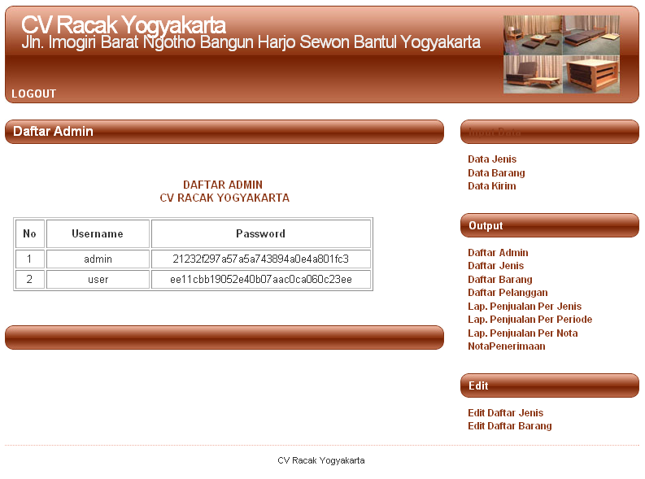
Tampilan Daftar Admin

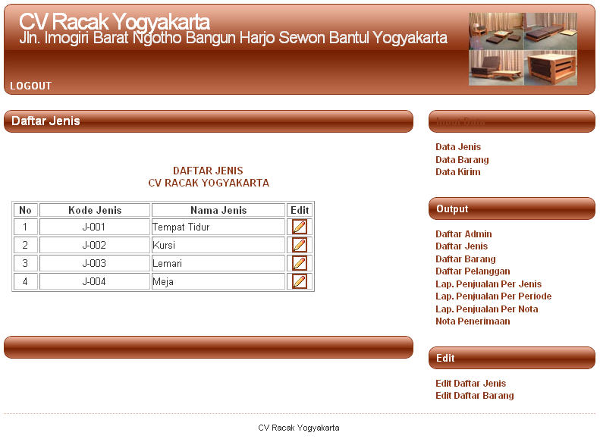
Tampilan Edit Jenis

Tampilan Edit Barang
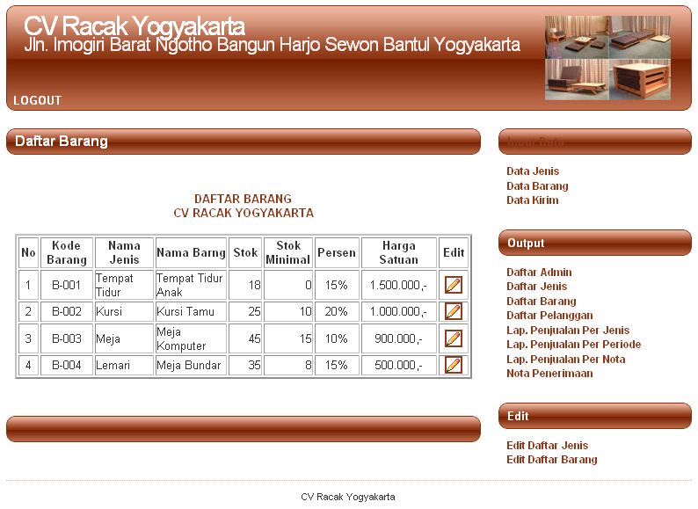

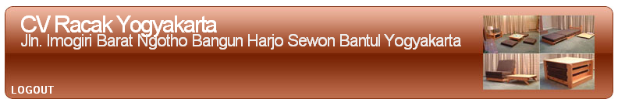
Tampilan Edit Pelanggan

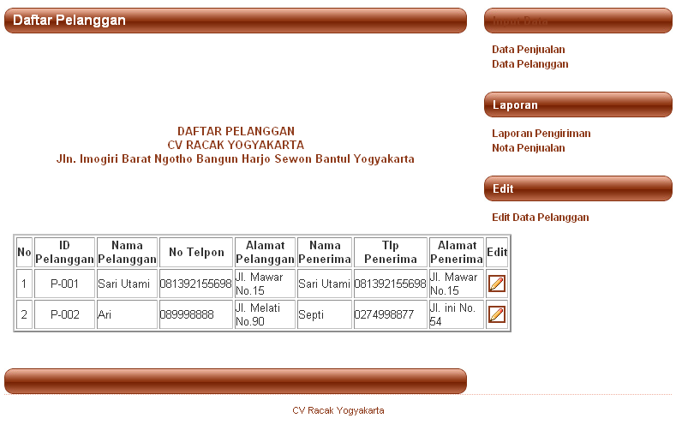

Tampilan Masukkan Data Penjualan

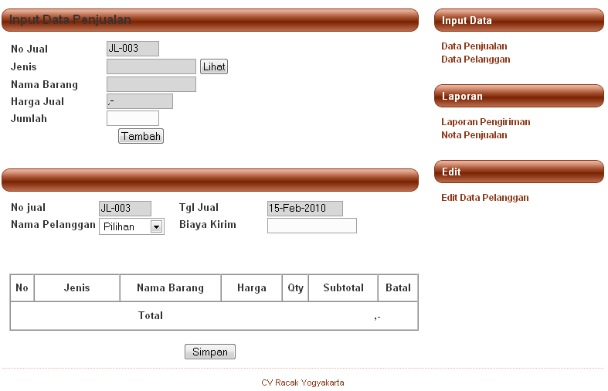

Tampilan Daftar Jenis

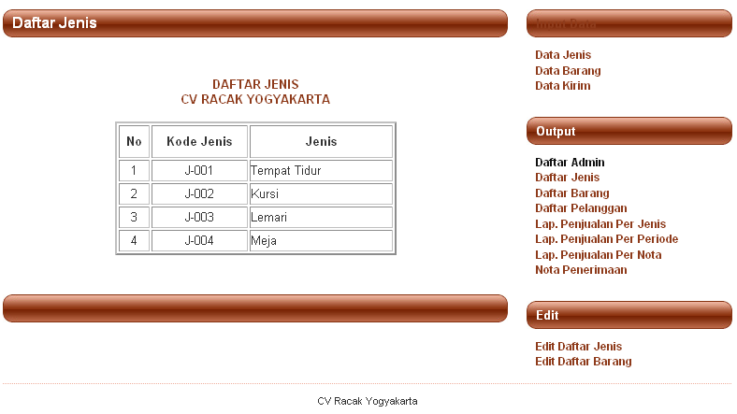

Tampilan Daftar Barang

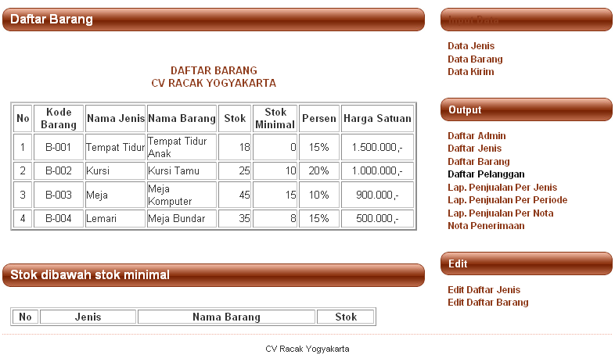

Tampilan Daftar Pelanggan

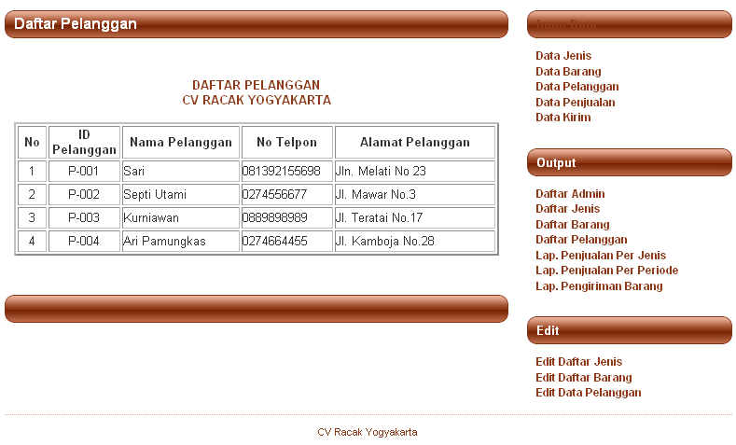

Tampilan Laporan Penjualan Per Jenis

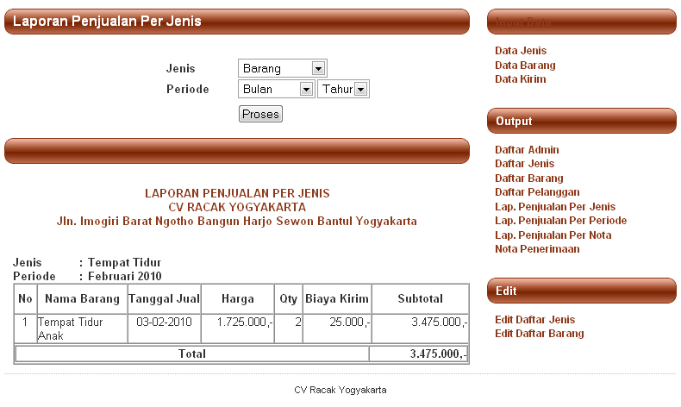

Tampilan Laporan Penjualan Per Periode

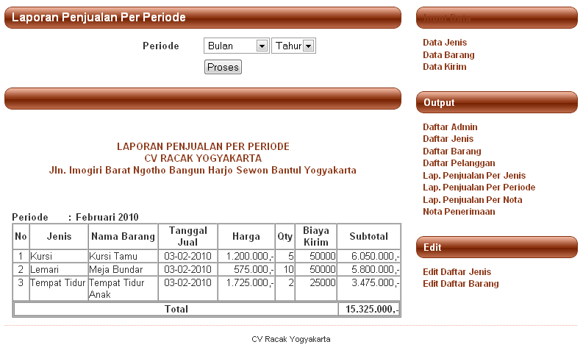

Tampilan Laporan Penjualan Per Nota

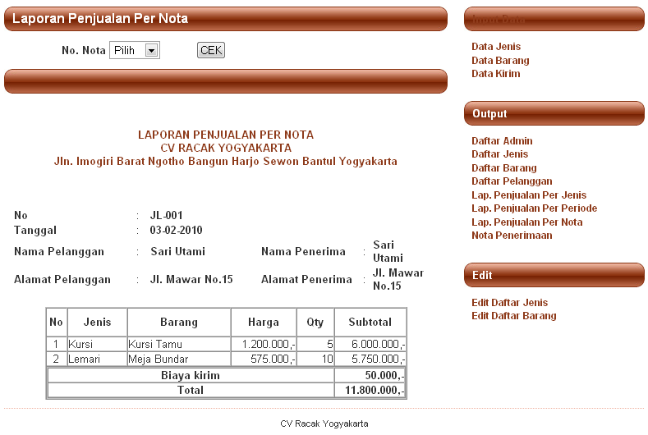

Tampilan Laporan Pengiriman Barang

